Nombres entiers et décimaux : encadrement et arrondi

Objectifs :
Le but de cette activité est de déterminer une méthode permettant de situer des nombres dans un intervalle.
La détermination du « milieu de cet intervalle » permet de préciser, pour un nombre donné, de quelle borne de l’intervalle il est le plus proche. À partir de là, la notion d’arrondi à l’unité, à la dizaine, au dixième près … peut être définie.
Cette notion d’arrondi est approchée à l’école primaire. Elle sera retravaillée au collège.

Séance 2 Phase 2 de recherche : Faire les ex E à H
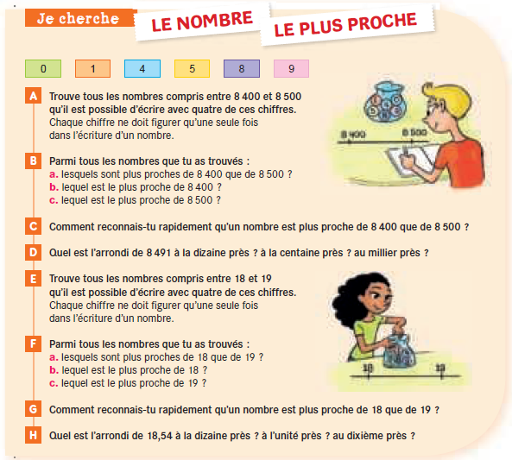

Correction ex E : pour cette question vous pouvez utiliser le fichier avec les chiffres en PJ du mail, pour faire manipuler les élèves.
• Bien préciser la consigne :
➡ « Pour chaque nombre, les chiffres doivent être tous différents, mais, évidemment, on peut retrouver les mêmes chiffres dans deux nombres différents. De plus, cette écriture ne doit pas pouvoir être simplifiée, c’est-à-dire réduite, avec moins de chiffres. Par exemple, on ne peut pas écrire 15,40. »

REPONSES :
18,04 18,05 18,09 18,45 18,49 18,54
18,59 18,94 18,95

Faire expliquer ou expliquer les stratégies possibles pour être sûr que toutes les réponses ont été trouvées (et pour éviter les erreurs), par exemple : tous les nombres écrits avec 1 dizaine, 8 unités et ensuite d’abord 0 dixième, puis 4 dixièmes, etc.

Correction ex F :
Inciter les élèves à classer les nombres de la question e en deux groupes : ceux qui sont plus proches de 18 et ceux qui sont plus proches de 19.
S’appuyer sur un rangement des nombres en ordre croissant ;
Demander aux élèves de placer les nombres sur une partie de ligne graduée (en PJ du mail) afin qu’ils visualisent ces proximités, en particulier en faisant apparaitre le milieu de l’intervalle [18 ; 19].

RÉPONSES
- Nombres plus proches de 18 :
18,04 ; 18,05 ; 18,09 ; 18,45 ; 18,49 (le plus proche étant 18,04).
- Nombres plus proches de 19 :
18,54 ; 18,59 ; 18,94 ; 18,95 (le plus proche étant 18,95).
Correction ex G :
Bien expliquer la consigne ➡ ex : « Il faut maintenant expliquer comment il est possible de reconnaitre rapidement si un nombre est plus proche de 18 ou de 19. »
• Demander aux élèves de produire un texte écrit, ils peuvent être aidés dans la formulation écrite de ce qu’ils expriment oralement. En rappelant ce qu’ils ont fait la séance précédente pour 8400 et 8500.

> ------------A découper ----------------------------------------------------------------

Nombres décimaux : arrondi à l’unité près :
• 18,5 est la frontière entre les deux catégories de nombres :
– d’une part, les nombres plus proches de 18 ;
– et d’autre part, les nombres plus proches de 19.

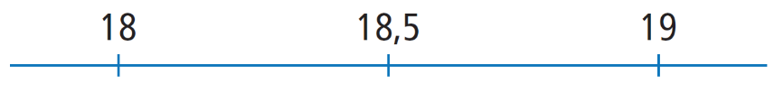
Le placement des nombres sur un morceau de ligne graduée permet de visualiser cette conclusion et de souligner que 18,5 est situé à égale distance de 18 et de 19 : c’est le « milieu » de l’intervalle : [18 ; 19].

Les nombres plus petits que 18,5 sont plus proches de 18.
Les nombres plus grands que 18,5 sont plus proches de 19.

• Formulations :
– « 18 est un arrondi à l’unité près des nombres plus proches de 18 que de 19. »
– « 19 est un arrondi à l’unité près des nombres plus proches de 19 que de 18. »
Exemples :
18,45 ➞ arrondi à l’unité près : 18
18,59 ➞ arrondi à l’unité près : 19.
L’arrondi à l’unité près de 18,5 est 19.

Nombres décimaux : arrondi au dixième près
Exemple :
18,49 ➞ arrondi au dixième près : 18,5 car 18,49 est situé entre 18,4 et 18,5 mais est plus grand que 18,45 (qui est le nombre à mi-distance de 18,4 et 18,5).

Correction Ex H : Application immédiate de la leçon

RÉPONSES :
Pour 18,54 : arrondi à la dizaine près : 20 ; à l’unité près : 19 ; au dixième près : 18,5.

Exercices de réinvestissement : exercices 5 et 6 p.121

